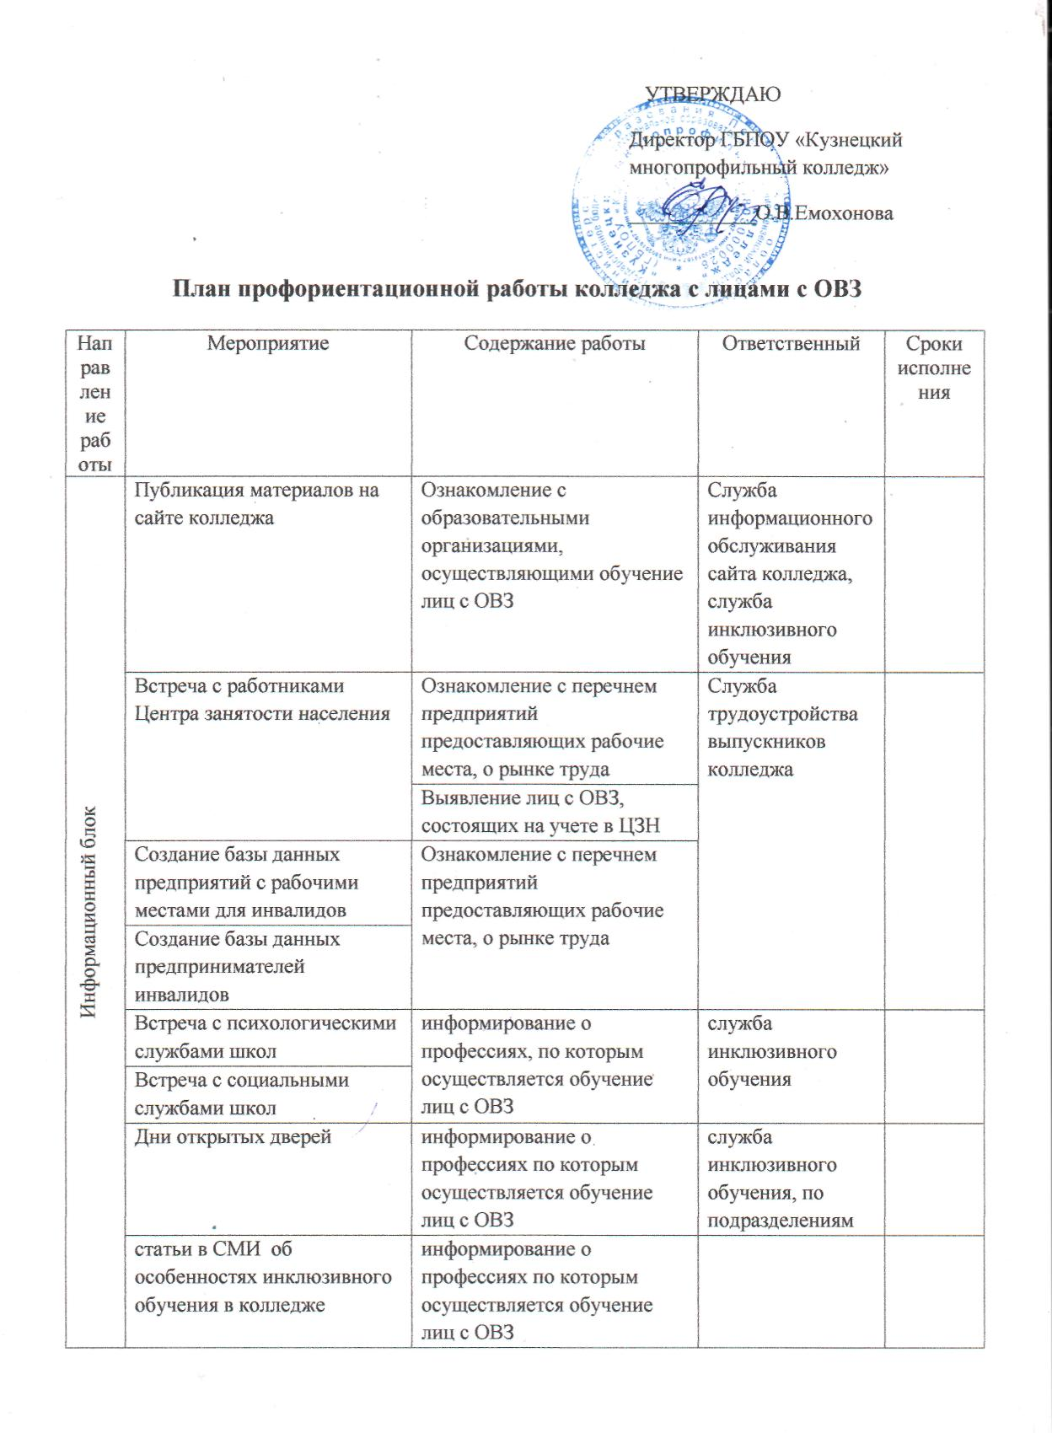

 | Видеоматериалы, информирующие об особенностях инклюзивного обучения в колледже | информирование о профессиях по которым осуществляется обучение лиц с ОВЗ
Развивающий блок | Проведение мастер-классов по специальностями колледжа, доступным для лиц с ОВЗ | Проведение мастер-классов для привлечения внимания лиц с ОВЗ к профессиям и специальностям | По подразделениям
 | Консультации психолога |  | Психологическая служба колледжа
 | Консультации по поиску работы |  | Служба трудоустройства выпускников колледжа, преподаватель дисциплины «Эффективное поведение на рынке труда»
Активизирующий блок | Работа с общественными организациями | Выявление лиц с ОВЗ, нуждающихся в профориентации, получении профессионального образования и социально-профессиональной адаптации | служба инклюзивного обучения,
 | Работа с медицинскими учреждениями | Выявление лиц с ОВЗ, нуждающихся в профориентации, получении профессионального образования, консультация об особенностях социально-трудовой реабилитации | служба инклюзивного обучения, мед служба колледжа
 | Индивидуальная работа с лицами с ОВЗ и членами их семей | Выявление лиц с ОВЗ, нуждающихся в профориентации, получении профессионального образования | служба инклюзивного обучения,
 | Психологическое сопровождение лиц с ОВЗ при переходе их от обучения к профессиональной деятельности |  | Психологическая служба колледжа, служба инклюзивного обучения, служба трудоустройства выпускников колледжа
Диагностико-консультационный блок | Создание инструментально- методической базы диагностики профессиональных склонностей лиц с ОВЗ | Формирование комплекса методик по профориентации | Психологическая служба колледжа, служба инклюзивного обучения,

